社会科学处相关业务网上用印申请使用说明

一、进入“网上办事大厅”支持PC端和微信服务号两种访问方式
1.PC端访问
网址为https://ehall.jlu.edu.cn/jlu_portal。
2.微信服务号访问
微信搜索公众号“吉林大学信息化”，点击关注公众号，点击“综合信息”栏目中的“办事大厅”。
全校师生使用“统一身份认证”的用邮箱户名和密码登录。
二、PC端使用说明
1.用户登录


2.选择相关选项
第1步
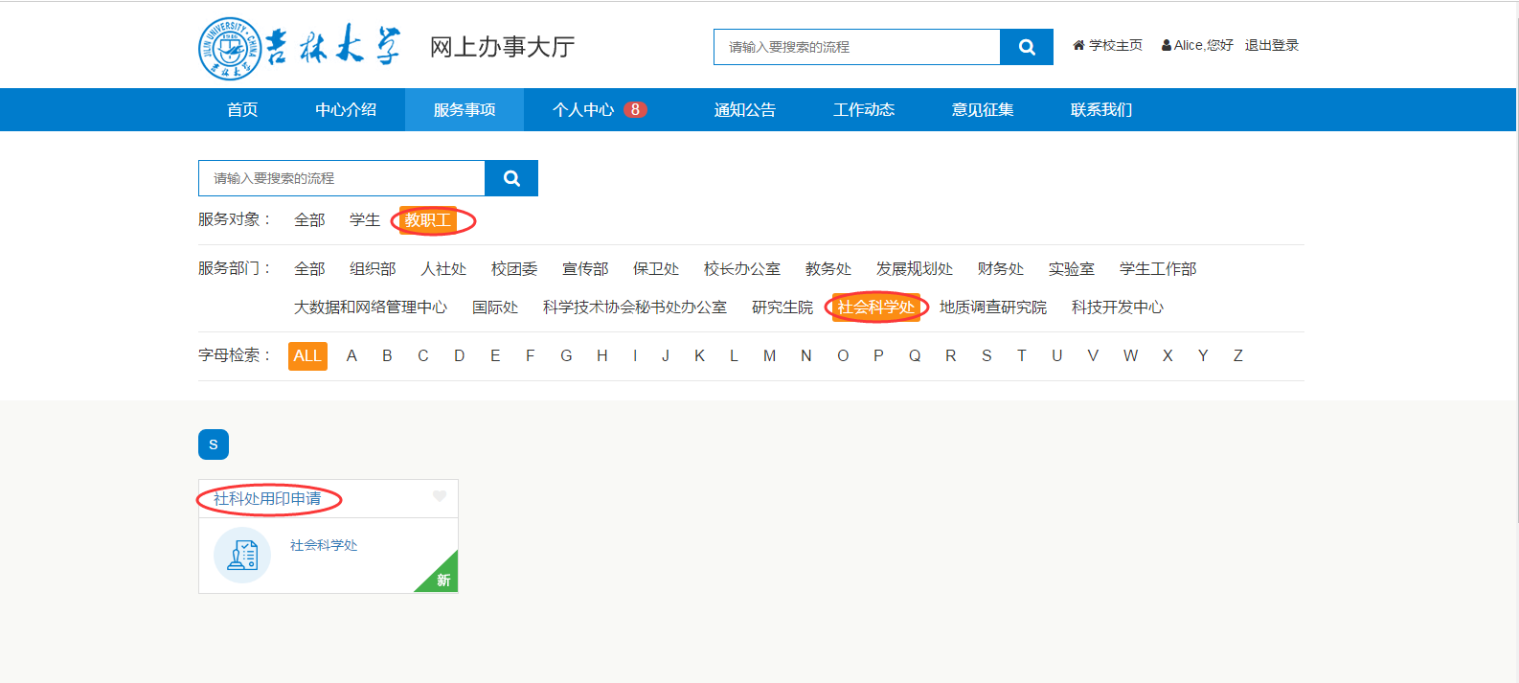
第2步
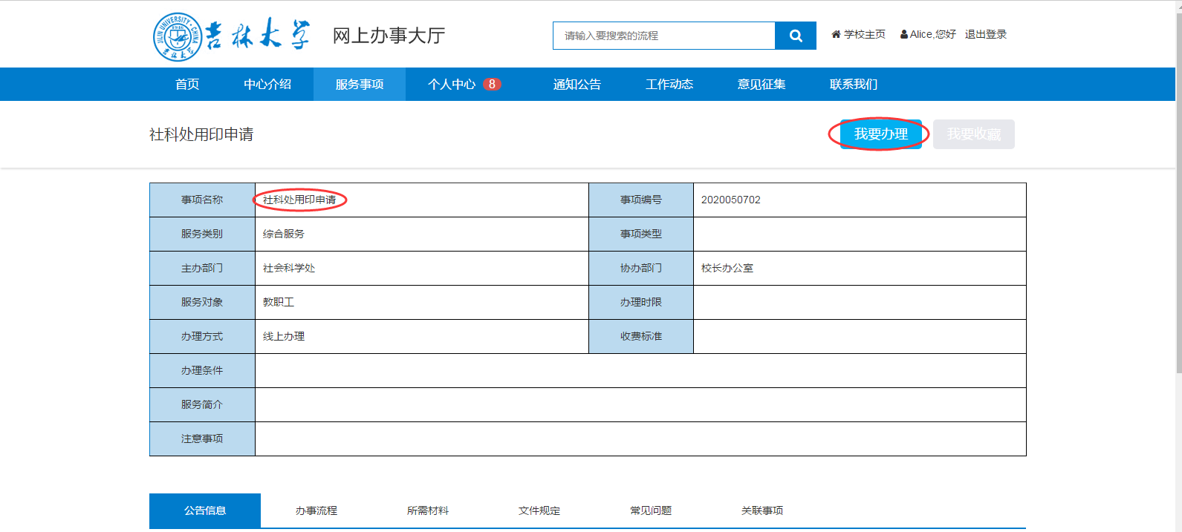
第3步
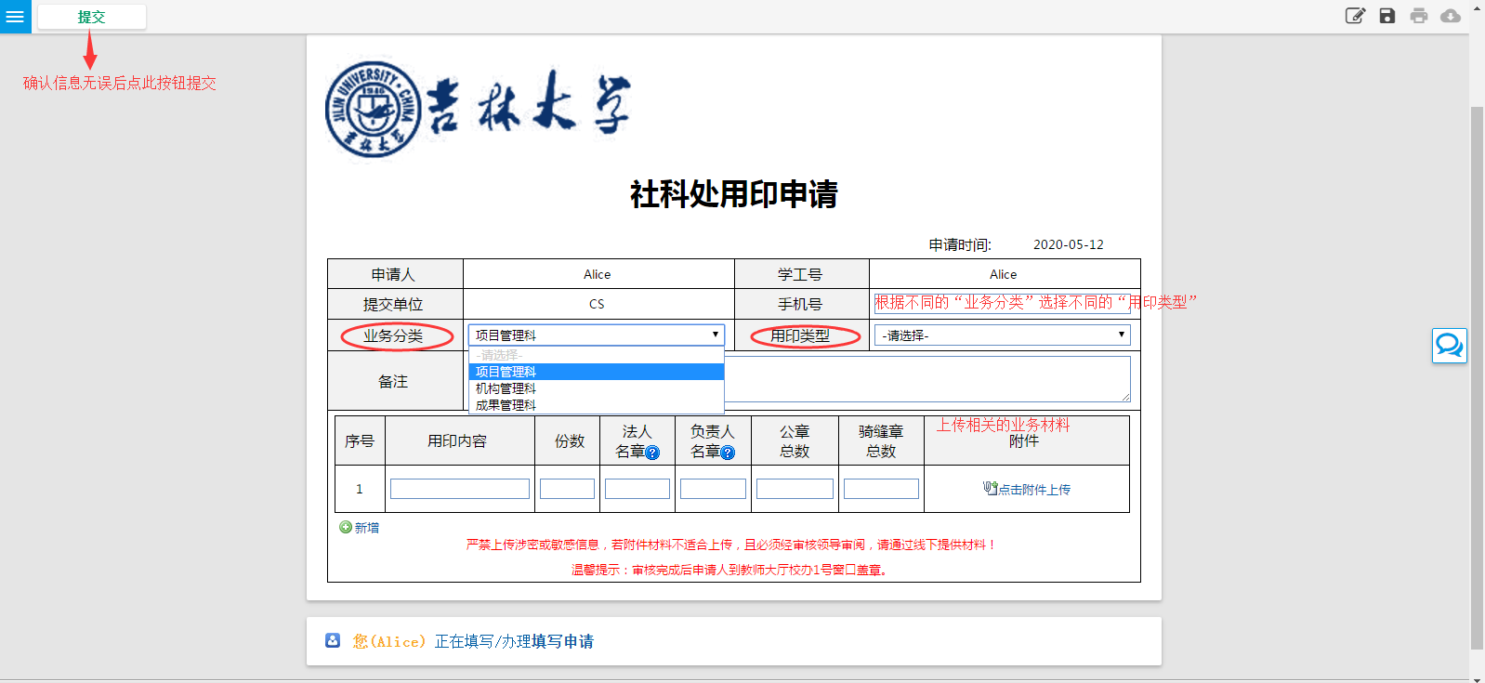
第4步
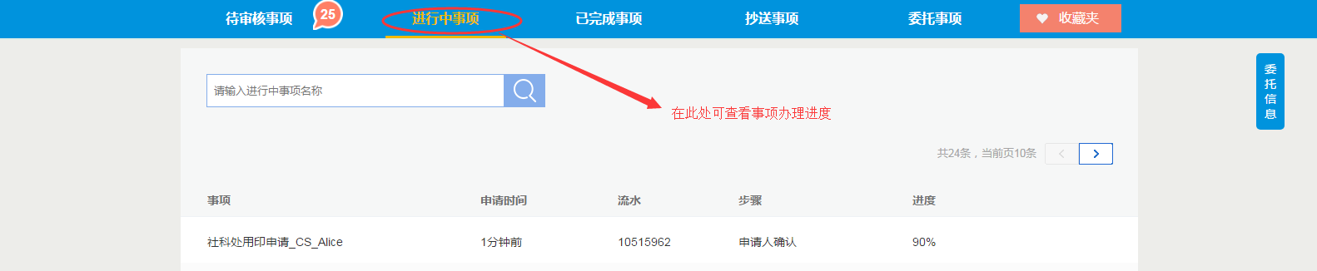
第5步
